EE308FZ 软件工程 · 第 12 组 Falcons
SportsBuddy 作业四（原型设计）
差距分析与软件测试报告
仓库 | https://github.com/Falcons-FZU-MU-SE-GROUP12/SportsBuddy
检出提交 | 26ae61c（--depth 1 浅克隆）
作业要求 | https://bbs.csdn.net/topics/620556488
截止时间 | 2026-11-01 23:59（报告生成于 2026-10-31）
测试对象 | assignment4/prototype 原型；src/sportmate-app 前端应用
测试环境 | Windows · Microsoft Edge headless + Chrome DevTools Protocol

本报告结论摘要
1. assignment4 目前只有一份「界面原型」的 HTML 源码，博客、PPT、团队照片、分工贡献表、线上原型链接全部缺失。
2. 原型未发布：GitHub Pages 两个候选地址均返回 404，无法满足「提供可访问链接 + 答辩现场演示」的硬性要求。
3. 原型本身存在 4 个浏览器端缺陷，其中 12 屏同时渲染、长页面无法滚动属于阻断性问题，不能直接用于答辩。
4. 真实前端应用存在 2 个阻断性 bug：登录不保存 token、带参数路由丢失参数。

一、本次操作与读取范围
按要求在当前工作目录执行了克隆并逐个读取 assignment4 下的全部文件。原有目录是一个 .git 不完整的损坏浅克隆（缺少 refs、残留 shallow.lock），直接 clone 报 destination path already exists；删除后重新浅克隆成功。
• 克隆命令：git clone --depth 1 https://github.com/Falcons-FZU-MU-SE-GROUP12/SportsBuddy.git
• 检出提交：26ae61c Add work log entries for assignments 3 and 4
• 逐个读取 assignment4 下 9 个文件（4 个 HTML、1 个 CSS、README、调研报告、3 个 .gitkeep 占位文件），并访问了作业要求页面提取评分点。
读取文件清单
文件 | 大小 / 行数 | 作用与判断
assignment4/README.md | 1,616 B | 目录约定与评分摘要；写明工具为 MoDao（墨刀）
assignment4/prototype/prototype/mobile-prototype.html | 134,197 B / 3,738 行 | 单文件 12 屏移动端原型（CSS/JS 全内联）
assignment4/prototype/prototype/screens.html | 19,975 B | 12 屏展板，依赖 ../frontend 模块，需 HTTP 服务
assignment4/prototype/prototype/index.html | 9,890 B | 交付总览与导航，依赖 ../frontend、../docs
assignment4/prototype/prototype/wireframe.html | 21,409 B | 页面结构与跳转信息架构图（内联 SVG）
assignment4/prototype/prototype/css/gallery.css | 7,009 B | 展板专用样式（smp- 前缀）
assignment4/evidence/Sportsmate-Research Report…md | 3,407 B | 匹配算法与大模型 API 调研（非作业四要求的证据）
assignment4/blog/.gitkeep | 0 B | 博客目录为空
assignment4/slides/.gitkeep | 0 B | PPT 目录为空

二、按 CSDN 评分点核对：还缺什么
作业总分 100 分，分为基础要求 20 分、原型设计 30 分、成果报告 30 分、答辩 20 分。逐项核对结果如下。
分值 | 评分要求 | 当前状态 | 结论
5' | 目录 + 格式说明表（课程/作业/团队名/目标/参考资料）+ 原型网页链接 | 无博客 | 缺
5' | 博客使用 Markdown 格式 | 无博客 | 缺
4' | 关键点与挑战分析 | 无博客 | 缺
6' | 学号/工作/贡献比例分工表；团队组织、角色、进度与协作方式 | 无博客 | 缺
5' | 必须使用专门原型工具（Axure/墨刀等）并在博客写明 | README 写墨刀，但实际交付为手写 HTML/JS | 高风险
25' | 原型设计过程与结果（贴合需求、体验好、易操作、设计美观） | 有 HTML 原型，但见第三节缺陷 | 部分完成
15' | 原型介绍：文字准确、风格清晰、设计理念 | 无博客 | 缺
15' | 难点描述 5' + 解决尝试与是否解决 5' + 收获 5' | 无 | 缺
8' | 完成过程 + 非摆拍团队讨论照片 + 感想与互评 | 无照片 | 缺
4' | 计划执行情况、分工与工作量比例 | 无 | 缺
4' | PPT / PDF 设计报告 | slides/ 为空 | 缺
4' | PPT 内含可访问原型链接；现场打开链接演示点击与跳转 | 无线上链接（GitHub Pages 404） | 缺
— | 原型发布为网页并提供链接 | 仅本地文件 | 缺
— | 每次上传在 WORKLOG.md 登记一行 | 无博客/PPT 记录 | 缺

必须优先补齐的四件事
• 博客正文：TOC、格式说明、分工贡献表、工具说明、设计过程、原型介绍、难点/尝试/收获、团队照片。放在 assignment4/blog/ 并发布到 CSDN。
• PPT/PDF：放在 assignment4/slides/，且封面或演示页必须写入可点击的原型 URL。
• 线上原型链接：启用 GitHub Pages 或把自包含原型上传 Netlify/Vercel/墨刀，拿到可访问地址后同步到博客与 PPT。
• 非摆拍团队讨论照片：放入 assignment4/evidence/ 并插进博客；现有 evidence 只有算法调研报告，不能替代。
关于「专门原型工具」的风险提示
作业明确要求：原型模型必须使用 Axure RP、墨刀、Balsamiq Mockup 等专门原型设计工具实现，并在博客中说明所用工具。
当前交付物是可运行的 HTML/CSS/JS，属于「前端实现」而非「原型工具产出」。README 虽写了 MoDao，但仓库内没有 .modao/.rp 工程或墨刀分享链接。
建议：用墨刀按现有 12 屏重建（或导入截图做可点击热区），取得 modao.cc 分享链接，把该链接同时写进博客与 PPT。否则这 5 分存在被判为「未使用专门工具」的风险。

三、原型测试结果（assignment4/prototype）
测试方法：用无头 Edge 通过 DevTools Protocol 打开页面，设置真实设备尺寸（390×844、1200×900），逐屏切换、点击真实控件，并采集布局尺寸、可见性与控制台错误。
3.1 阻断性问题
编号 | 问题 | 实测证据 | 影响
P0-1 | 12 屏同时渲染，屏幕切换无效 | HTML 使用 class="screen"（mobile-prototype.html:1390），CSS 只写了 .proto-screen（:1215）。实测 12 个 section 全为 display:block，内容总高 15,556px，被 390×844、overflow:hidden 的 .proto-stage 裁切。 | P-02/P-03/P-10 等长页面无法滚动查看；is-active 不生效；#p08 只是滚动被隐藏的容器。
P0-2 | 手机端顶栏不隐藏，遮挡内容 | 隐藏规则在 @media(max-width:560px)（:1202/:1210），而基础样式 .proto-chrome{display:flex} 写在其后的 :1228，同优先级被覆盖。390px 宽实测顶栏高 129.9px。 | 手机上首屏被顶栏压住，影响观感与操作。
P0-3 | P-02 悬浮「＋」按钮浮在所有屏上 | .sm-fab 为 position:fixed，且 12 个 section 全部保留在文档流中。实测 P-01 激活时仍可见来自 p02 的 .sm-fab（top≈712）。 | 登录页等非列表页出现不属于它的按钮，演示时容易误导。
P1-4 | P-12 星级评分不可用 | 初始渲染 10 颗星（2 人×5）全部 aria-checked="true"；点击写入的是 aria-pressed，而样式只认 [aria-checked]。实测点击 3 星后选中数仍为 10/10。 | 评价页最核心的交互无法演示。

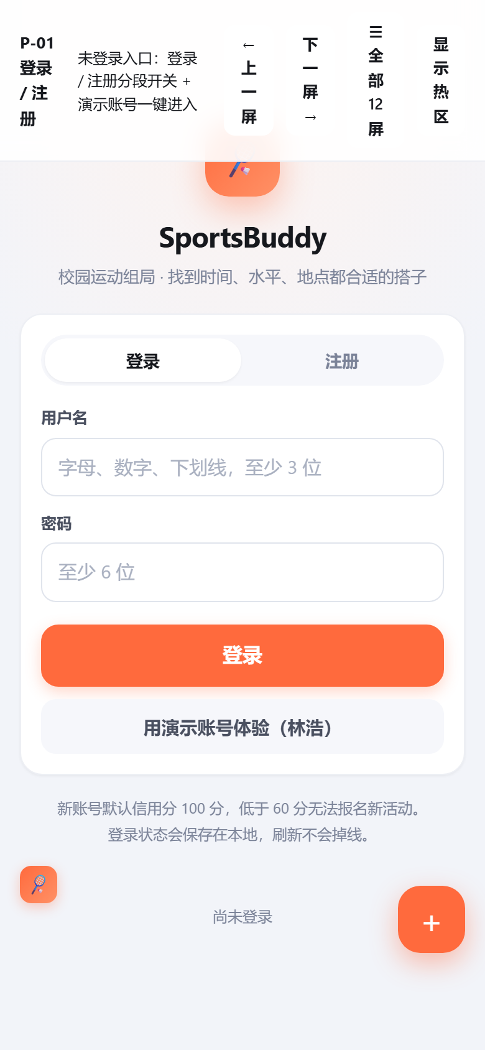
图 1 390×844 实测：顶栏换行遮挡内容，P-02 的悬浮按钮出现在 P-01 上
3.2 交付目录依赖缺失
assignment4/prototype/prototype 下的 index.html、screens.html、wireframe.html 都引用 ../frontend/… 与 ../docs/…，但 assignment4/prototype 下并没有这两个目录（它们位于 src/sportmate-app/）。实测结果：
页面 | 在 assignment4 下 | 在 src/sportmate-app 下
index.html / wireframe.html | app.css 404，页面样式失效；类图链接 404 | 正常
screens.html | 12 个手机框停在骨架屏，启动失败 | 12 帧就绪，日志显示「已就绪」，仅 favicon 404
mobile-prototype.html | 可打开，但存在 3.1 的 P0 问题 | 同一文件，问题相同

另外，项目自带的 node tools/verify.mjs 仍显示「全部通过：99 项检查」。该自检只覆盖纯函数、接口与静态结构，不加载浏览器布局，因此上述渲染缺陷全部漏检。
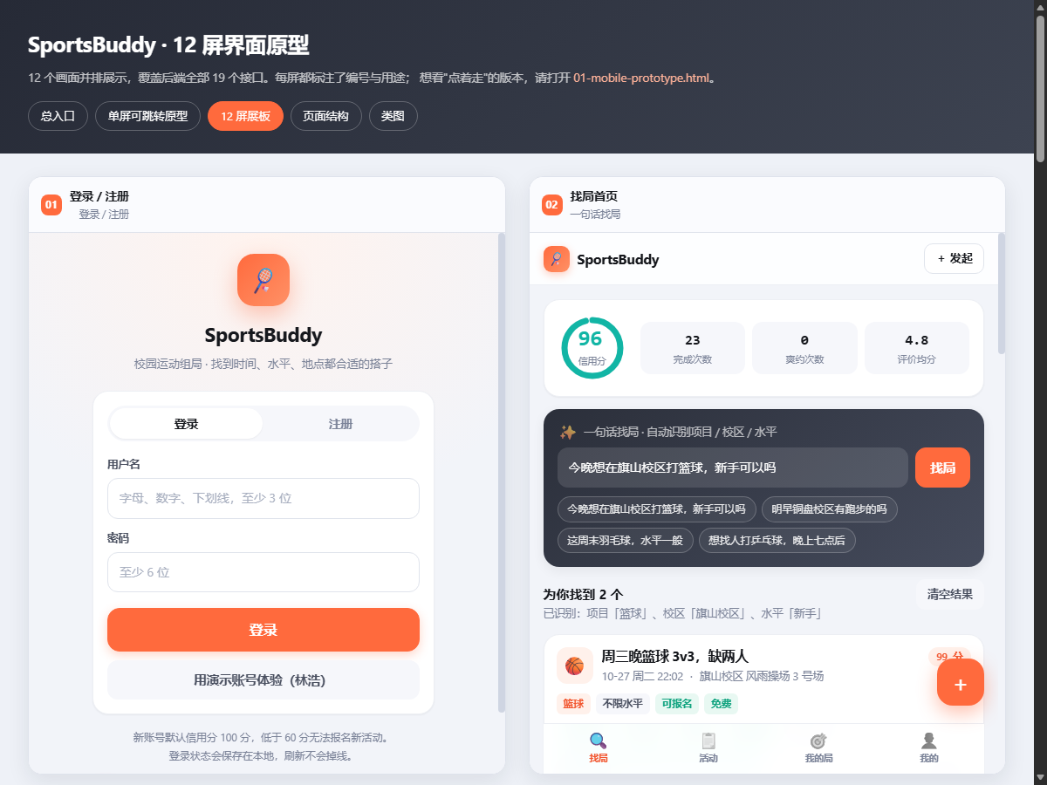
图 2 share 包中自包含的 02-screens-gallery.html 实测正常（12 屏、可滚动、无脚本错误）
3.3 可复用的现成素材
• 12 屏 JPG：src/sportmate-app/out/prototype-jpg/ 下有 P-01～P-12 共 12 张，另有总览图。
• 类图 JPG：src/sportmate-app/out/class-diagram-jpg/ 下有普通版与适合插入文档版。
• 自包含展板：src/sportmate-app/share/SportsBuddy-prototype/02-screens-gallery.html 可直接双击打开，适合作为博客配图或临时演示。
• 建议：把 share 包中的自包含版本复制进 assignment4/prototype，替换当前依赖缺失的源码版，确保评阅人双击即可查看。
四、前端应用测试结果（src/sportmate-app/frontend）
通过本地静态服务（node tools/server.mjs 5199）以 390×844 打开真实前端，执行「演示账号登录 → 活动列表 → 打开活动 → 我的」流程。
4.1 阻断性缺陷
编号 | 问题 | 原因与证据 | 影响
A-1 | 登录/注册后仍是未登录状态 | 全仓库不存在 tokenStore.set：api/index.js:30 的 login 只返回 token，未写入 localStorage。实测 login 返回 mock-token-1 后，立即调用 getMe 得到 401「请先登录」。 | 「用演示账号体验」直接失败；刷新掉线，与页面文案相反；所有需登录页面无法进入。
A-2 | 带参数路由丢失参数 | main.js:22/25/27 注册页面时写作 async () => create()，未把 router 传入的 route.params 交给 create。实测访问 #/activity/101 后页面报「mock 未实现：GET /activities/NaN」。 | 活动详情、签到、管理、评价、个人主页、编辑活动均不可用。

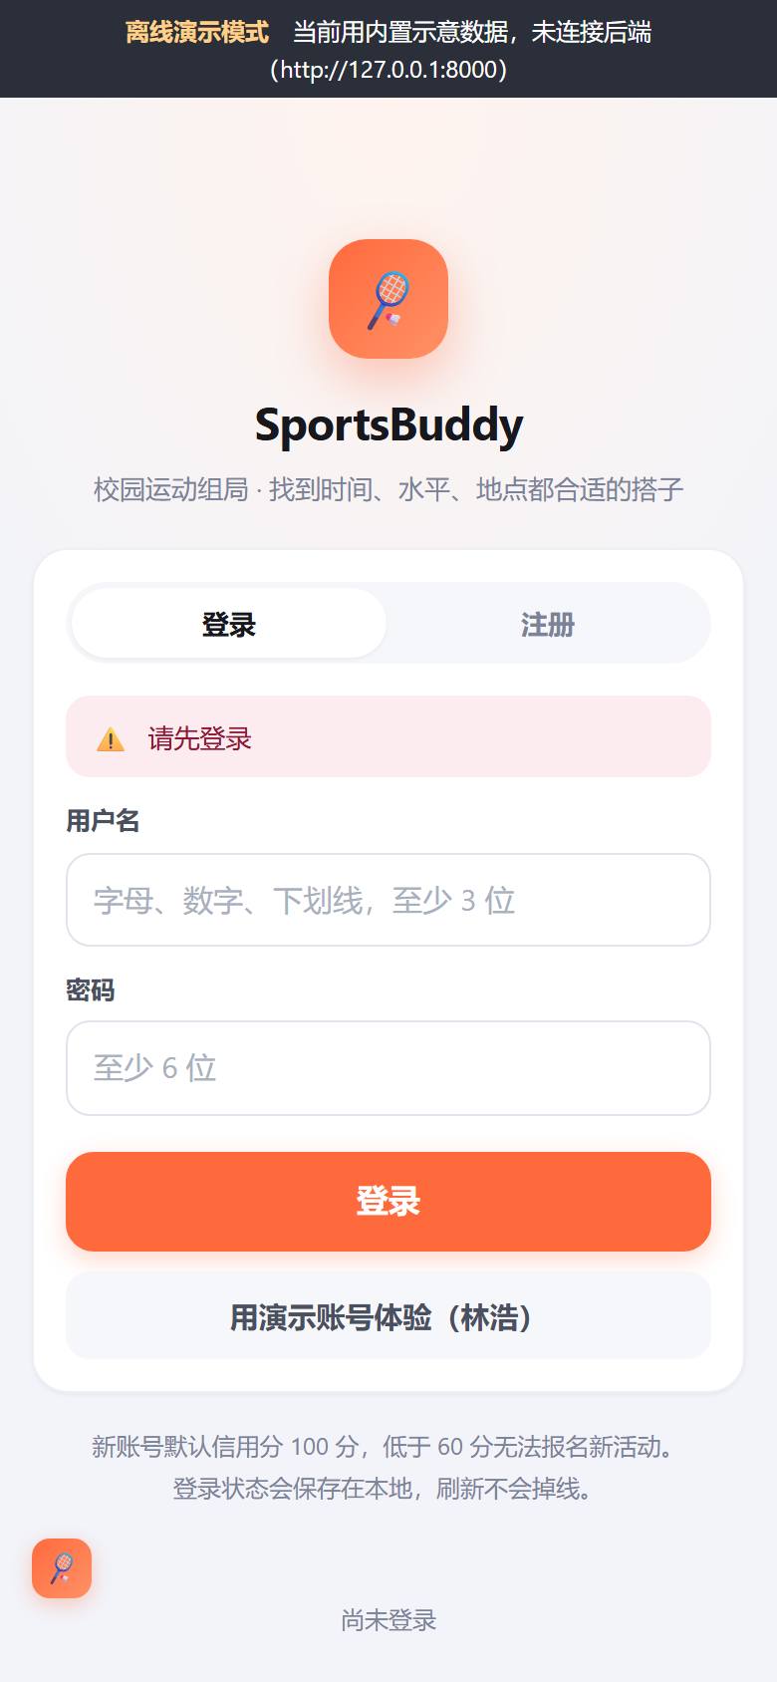
图 3 点击「用演示账号体验」后仍停留在登录页，并提示「请先登录」
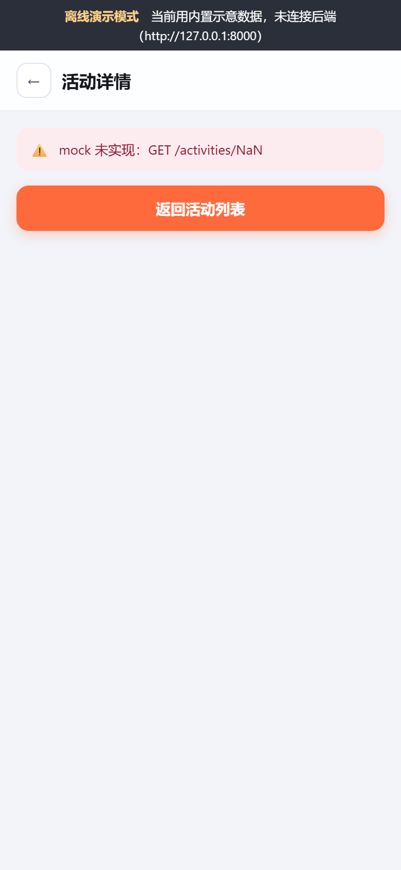
图 4 打开活动详情后显示「mock 未实现：GET /activities/NaN」
4.2 正常的部分
• 找局首页、活动列表、4 个底部标签页、离线 mock 的 6 条活动数据均可正常渲染。
• screens.html 展板在 src/sportmate-app 下可正常启动，12 个手机框均渲染完成。
• 浏览器控制台仅有 favicon.ico 的 404，无脚本报错。
• 后端未测试：本机 Python 3.8 / 3.14 均未安装 pytest、fastapi，未擅自安装依赖。
五、建议处理顺序
优先级 | 事项 | 预计工作量 | 负责建议
P0 | 修复原型 P0-1/P0-2/P0-3/P1-4（screen 类名、顶栏层级、悬浮按钮、星级状态） | 0.5～1 小时 | 前端负责人
P0 | 把自包含原型发布为网页（GitHub Pages/Netlify），取得可访问 URL | 0.5 小时 | 队长
P0 | 补 assignment4/blog 博客并发布到 CSDN（含目录、格式说明、分工表、工具、过程、难点、照片、链接） | 4～6 小时 | 全员分工
P0 | 制作 PPT/PDF 放入 slides/，封面写原型 URL | 2～3 小时 | 汇报人
P0 | 补非摆拍团队讨论照片到 evidence/ 并插入博客 | 0.5 小时 | 全员
P1 | 用墨刀重建 12 屏并取分享链接，满足「专门工具」要求 | 2～4 小时 | 产品/设计
P1 | 修前端 A-1（token 落盘）与 A-2（参数透传），以便答辩演示真实应用 | 1 小时 | 前端负责人
P1 | 按规范在 WORKLOG.md 登记本次所有上传 | 10 分钟 | 队长

时间提醒
作业截止时间为 2026-11-01 23:59；博客需要预留审核时间，建议今天完成发布。
截止后两天内提交按实际得分 ×50% 计；超过两天视为缺交，记 0 分。

附录：测试环境与关键路径
项目 | 值
仓库根目录 | C:\Users\30260\SportsBuddy
原型目录 | assignment4\prototype\prototype
前端应用目录 | src\sportmate-app\frontend
静态服务器 | node tools/server.mjs 5199（工作目录 src/sportmate-app）
浏览器 | C:\Program Files (x86)\Microsoft\Edge\Application\msedge.exe
测试方式 | headless=new + CDP：Emulation.setDeviceMetricsOverride / Runtime.evaluate / Page.captureScreenshot
自检脚本 | node tools/verify.mjs → 99 项全部通过（未覆盖浏览器渲染）

报告结束。

